Согласовано:  Председатель Комитета  по образованию  Администрации г. Улан-Удэ  А.В.Батурина  _____________________  «___ » __________ 2026 г. | Утверждаю:  Директор МАУ ДО «Дом творчества Советского района г. Улан-Удэ»  И.И.Басхаева  ___________________  «____» __________ 2026 г.

ПРОГРАММА
ОРГАНИЗАЦИИ ДОСУГОВОЙ ДЕЯТЕЛЬНОСТИ
В ЛЕТНИЙ ПЕРИОД «ГОРОД МАСТЕРОВ»

г. Улан-Удэ
2026 г.
СОДЕРЖАНИЕ

ПАСПОРТ ПРОГРАММЫ 3
ВВЕДЕНИЕ 6
РАЗДЕЛ 1. КОМПЛЕКС ОСНОВНЫХ ХАРАКТЕРИСТИК ПРОГРАММЫ 8
ПОЯСНИТЕЛЬНАЯ ЗАПИСКА 8
1.2. АКТУАЛЬНОСТЬ ПРОГРАММЫ 10
1.3. НОВИЗНА ПРОГРАММЫ 11
1.4. ПЕДАГОГИЧЕСКАЯ ЦЕЛЕСООБРАЗНОСТЬ 12
1.5. ПРИНЦИПЫ ПОСТРОЕНИЯ ПРОГРАММЫ 12
1.6. АДРЕСАТ ПРОГРАММЫ 14
1.7. СРОК РЕАЛИЗАЦИИ ПРОГРАММЫ 15
1.8. ФОРМА ОБУЧЕНИЯ 15
1.9. РЕЖИМ ЗАНЯТИЙ 15
1.10. ОСНОВНЫЕ ИДЕИ ПРОГРАММЫ 15
1.11. ЦЕЛЬ, ЗАДАЧИ, ОЖИДАЕМЫЕ РЕЗУЛЬТАТЫ 16
1.12. СОДЕЖАНИЕ ПРОГРАММЫ 19
РАЗДЕЛ 2. КОМПЛЕКС ОРГАНИЗАЦИОННО - ПЕДАГОГИЧЕСКИХ УСЛОВИЙ 41
2.1. РЕЖИМ РАБОТЫ ПЛОЩАДКИ 41
2.2. УСЛОВИЯ РЕАЛИЗАЦИИ ПРОГРАММЫ 41
2.3. МЕХАНИЗМ ОЦЕНИВАНИЯ ЭФФЕКТИВНОСТИ РЕАЛИЗАЦИИ ПРОГРАММЫ 43
СПИСОК ИСПОЛЬЗОВАННОЙ ЛИТЕРАТУРЫ 45
ПРИЛОЖЕНИЕ 1 46
ПРИЛОЖЕНИЕ 2 47

ПАСПОРТ ПРОГРАММЫ
Наименование организации | МАУ ДО «Дом творчества Советского района г. Улан-Удэ»
Наименование программы | Организация досуговой деятельности в летний период «Город мастеров»
Разработчики программы | Заместитель директора по УВР Мясникова А.А.,  ст. методист Стрекаловская Л.И.
Исполнители программы | Педагоги-организаторы, педагоги дополнительного образования, методисты
Место проведения | Структурные подразделения МАУ ДО «Дом творчества Советского района г. Улан-Удэ»
Тип программы | Комплексный
Цель программы | Создание условий для творческого развития, культурного просвещения и активного отдыха детей через знакомство с народными традициями и ремёслами.
Задачи | Образовательные:  - познакомить детей с культурным наследием и традициями народов региона;  - обучить основам традиционных ремёсел и видов рукоделия.  Развивающие:  - развить творческие и художественные способности;  - способствовать развитию коммуникативных навыков и умения работать в команде.  Воспитательные:  - воспитать уважение к культурному многообразию и традициям разных народов;  - сформировать интерес к изучению истории и культуры родного края.  Оздоровительные:  - укрепить здоровье через активные формы досуга на свежем воздухе;  - создать благоприятную психологическую атмосферу для отдыха и развития.
Направления деятельности | Художественное;  Спортивно-оздоровительное;  Гражданско-патриотическое;  Социально-коммуникативное.
Сроки реализации программы | Май - июнь 2026 г.  3 смены по 6 рабочих дней.
Целевая аудитория | Дети и подростки в возрасте от 7 до 17 лет
Краткое содержание программы | Программа «Город мастеров» реализуется в МАУ ДО «ДТСР г. Улан-Удэ» по трем тематическим модулям:  - Бурятская мастерская;  - Русская мастерская;  - Семейская мастерская.  Каждый тематический модуль будет осуществляться по сменам:  1 смена: «Бурятская мастерская. Сокровища предков»  Изучаем бурятский язык (основные фразы), традиции гостеприимства, символы (соёмбо, узоры), кочевой быт, ремесла.  2 смена: «Русская мастерская. Умелые руки не знают скуки»  Изучаем русские народные промыслы, фольклор, традиции рукоделия и ремесла.  3 смена: «Семейская мастерская. Живая старина»  Изучаем историю семейских, фольклор, традиционный костюм, особенности быта, ремесла.
Ожидаемые результаты реализации программы | Личностные:  - повышение интереса к народной культуре и традициям;  - развитие творческих и коммуникативных навыков;  - формирование уважительного отношения к культурному многообразию.  Практические:  - освоение навыков традиционных ремёсел;  - создание продуктов творческой деятельности (изделия, рисунки, поделки).  Социальные:  - сплочение детского коллектива;  - развитие навыков сотрудничества и взаимопомощи.  Оздоровительные:  - укрепление здоровья через активный досуг;  - снижение уровня стресса за счёт позитивной атмосферы.
Критерии и способы оценки эффективности | - анкетирование детей и родителей (в начале и конце смены);  - наблюдение за активностью и вовлеченностью участников;  - анализ продуктов творческой деятельности;  - фото‑ и видеоотчёт о мероприятиях;  - итоговая рефлексия и обсуждение результатов с педагогами.

ВВЕДЕНИЕ
Одним из приоритетных направлений развития нашего государства является забота о детях. В основу организации воспитательной работы с детьми положена пропаганда здорового образа жизни, организация различных форм оздоровления и отдыха. Оздоровление включает в себя комплекс мероприятий, направленных на стимулирование физического воспитания и творческого развития детей.
Рост неблагополучных и малообеспеченных семей, ухудшение состояния здоровья детей, безработица, рост детской преступности и наркомании свидетельствуют об острой необходимости создания оздоровительных лагерей как на базе школ, так и на базе учреждений дополнительного образования.
Организация летнего отдыха – один из важнейших аспектов образовательной деятельности МАУ ДО «Дом творчества Советского района г. Улан-Удэ». Летняя оздоровительная лагерная смена предназначена для осуществления полноценного отдыха и оздоровления детей, для создания благоприятных условий для их всестороннего духовно – нравственного, творческого и физического развития в стенах образовательного учреждения.
Каждый год в центре работает лагерь с дневным пребыванием детей. Он призван создать оптимальные условия для полноценного отдыха детей, который выполняет важную миссию оздоровления и воспитания детей.
В основе концепции летнего лагеря лежит эффективно построенная система по самореализации личности ребенка через включение его в различные виды деятельности с целью формирования представления о мире профессий, получения первичных практических умений, которые в будущем могут оказать влияние на профессиональное самоопределение личности.

Программа «Город мастеров» по своей направленности является комплексной, реализуется по тематическим модулям и включает в себя разноплановую деятельность, объединяет различные направления оздоровления, отдыха и воспитания детей в условиях учреждения дополнительного образования. При разработке программы мы учитывали возрастные особенности участников, определили такие формы работы, которые будут способствовать развитию у детей и подростков познавательной и развивающей сферы, нравственных оценок, социальной адаптации, патриотических чувств.

РАЗДЕЛ 1. КОМПЛЕКС ОСНОВНЫХ ХАРАКТЕРИСТИК ПРОГРАММЫ

ПОЯСНИТЕЛЬНАЯ ЗАПИСКА
Комплексная модульная программа «Город мастеров», реализуемая на базе МАУ ДО «Дом творчества Советского района города Улан-Удэ», представляет собой инновационную педагогическую модель организации летнего отдыха и развития детей и подростков. Программа интегрирует оздоровительные, образовательные, воспитательные и профориентационные компоненты, выстраивая многомерную развивающую среду, соответствующую современным социальным вызовам и образовательным стандартам Российской Федерации.
Летние каникулы — критически важный период в жизненном цикле ребёнка, выполняющий несколько ключевых функций:
- восстановительную (физическая и психоэмоциональная разгрузка после учебного года);
- развивающую (возможность освоения новых видов деятельности вне школьной программы);
- социализирующую (расширение круга общения, формирование навыков коллективной деятельности);
- профилактическую (снижение рисков девиантного поведения через организованную занятость).
Однако отсутствие структурированной занятости в каникулярный период может привести к ряду негативных последствий:
- росту числа правонарушений среди несовершеннолетних;
- увеличению времени, проводимого в виртуальной среде;
- снижению познавательной активности и мотивации к обучению;
- ослаблению социальных связей и коммуникативных навыков;
- ухудшению физического здоровья из-за малоподвижного образа жизни.

Нормативно-правовая база и концептуальные основы
Программа разработана в строгом соответствии с:
- Федеральным законом «Об образовании в Российской Федерации» (№ 273-ФЗ);
- Концепцией развития дополнительного образования детей до 2030 года;
- национальными проектами «Образование» и «Демография»;
- ФГОС общего образования (требования к результатам внеурочной деятельности);
- региональными программами развития образования Республики Бурятия.
Методологическая основа программы базируется на интеграции нескольких научных подходов:
- деятельностный подход (А. Н. Леонтьев, С. Л. Рубинштейн) — освоение знаний и навыков через активную творческую деятельность;
- личностно-ориентированное обучение (Ш. А. Амонашвили, Е. В. Бондаревская) — учёт индивидуальных особенностей и интересов каждого ребёнка;
- проектные технологии (Дж. Дьюи, В. Х. Килпатрик) — создание реальных продуктов творчества как результат обучения;
- культурно-историческая теория (Л. С. Выготский) — развитие высших психических функций через освоение культурных практик;
- теория развивающего обучения (Д. Б. Эльконин, В. В. Давыдов) — ориентация на зону ближайшего развития;
- элементы арт-терапии — использование творчества как средства психоэмоциональной разгрузки;
- принципы инклюзивности — обеспечение доступности программы для детей с разными возможностями.
- подготовка к осознанному выбору профессии.
  - Актуальность программы обусловлена несколькими ключевыми факторами на федеральном, региональном и социально-педагогическом уровнях. Программа напрямую отвечает задачам Указа Президента РФ «Об утверждении Основ государственной политики по сохранению и укреплению традиционных российских духовно-нравственных ценностей». В условиях глобализации и цифровизации критически важно передать подрастающему поколению культурный код своего народа. Программа решает задачу воспитания патриотизма, гражданской идентичности и уважения к историческому прошлому своей малой Родины.
Бурятия — уникальный поликультурный регион, где на протяжении веков гармонично соседствуют разные народы. Актуальность программы заключается в одновременном, параллельном изучении трех мощных пластов локальной культуры: Бурятской (кочевой, буддийской), Русской старожильческой (сибирской), Семейской (культуры забайкальских старообрядцев, признанной ЮНЕСКО шедевром устного и нематериального наследия человечества). Такой синергетический подход формирует у детей культуру межнационального общения, толерантность и предотвращает межэтнические конфликты в подростковой среде.
Летние каникулы часто характеризуются дефицитом организованной, развивающей деятельности детей («кризис незанятого времени»). Программа преодолевает этот дефицит. Она переводит ребенка из позиции пассивного потребителя цифрового контента (гаджетов, социальных сетей) в позицию активного творца и созидателя. Занятия в «Городе мастеров» обеспечивают социализацию детей в разновозрастных группах и снимают психологическое напряжение после учебного года через арт-терапевтические свойства ремесла.
Кроме этого, современные дети практически лишены опыта системного ручного труда, что ведет к слабому развитию мелкой моторики, координации движений и пространственного мышления. Работа с аутентичными природными материалами (шерсть, дерево, глина, текстиль) развивает тактильное восприятие, кинестетический интеллект, усидчивость, аккуратность и наглядно-действенное мышление. Ребенок получает видимый, осязаемый результат своего труда, что повышает его самооценку и уверенность в своих силах.

Новизна программы заключается в интеграции трех самобытных культур региона (бурятской, русской и семейской) в рамках единого досугово-образовательного пространства «Города мастеров». Образовательный процесс строится по принципу «проживания традиции» через погружение в ремесло, фольклор и быт. Вместо классических лекций применяется методика «этно-реконструкции»: дети не просто копируют образцы декоративно-прикладного творчества, а изучают бытовой контекст, сказки, игры и песни каждого народа, полностью погружаясь в историческую эпоху. Компьютерные эскизы и современные расходные материалы (например, яркий фетр, акриловые краски) совмещаются с классическим сырьем (шерсть, дерево), что делает традиционное ремесло привлекательным для современного подростка.
Можно выделить несколько основных моментов:
- Комплексный подход к изучению культур. Программа объединяет три ключевых этнокультурных направления (бурятское, русское, семейское), что позволяет участникам получить целостное представление о многообразии традиций региона.
- Интерактивные и практико-ориентированные форматы. В отличие от классических образовательных программ, «Город мастеров» делает акцент на мастер-классы, ремесленные практики, фольклорные игры и погружение в традиционный быт, что повышает вовлеченность и интерес детей.
- Сезонная модульная система. Каждая смена посвящена отдельной культуре, что позволяет участникам глубоко погрузиться в традиции одного народа.
- Современные методы подачи традиционных знаний. Программа сочетает аутентичные ремесленные техники с актуальными педагогическими технологиями (игровое обучение, проектная деятельность), что делает процесс познания увлекательным и запоминающимся.
- Формирование гражданской идентичности. Через изучение локальных культур программа подчеркивает идею единства России в многообразии, воспитывая у детей патриотизм, основанный на уважении к истории и традициям народов страны.
Таким образом, программа «Город мастеров» не только соответствует современным образовательным трендам, но и предлагает уникальный формат этнокультурного просвещения, способствующий гармоничному развитию личности в полиэтничной среде.

Педагогическая целесообразность заключается в использовании модульной проектной технологии. Смена видов деятельности (от мелкой моторики при валянии до крупной пластики в народных играх) исключает переутомление и поддерживает высокую мотивацию детей на протяжении всей смены.

Принципы построения программы
Программа «Город Мастеров» построена согласно следующим принципам:
Принцип свободы выбора предполагает многовариантную возможность проявления своего «Я» в творческой атмосфере лагеря. Свобода принимается как необходимое условие для развития личности ребенка и реализуется как право на выбор вида деятельности.
Принцип сотрудничества и сотворчества детей различных возрастов и взрослых предполагает общение взрослых и детей «на равных», отсутствие авторитарности в общении с детьми.
Принцип историко–патриотического воспитания. Обращаясь к истории своей страны, своего народа, ребенок начинает осознавать величие своей Родины, в нем растет потребность стать гражданином и патриотом Отчизны.
Принцип педагогической и психологической поддержки ребенка обеспечивает оказание повседневной помощи каждому ребенку в его саморазвитии, удовлетворении потребностей, раскрытии способностей; осуществление ограниченной временем целевой включенности детей и подростков в преобразовательную, ценностно-ориентированную художественную деятельность; обеспечение преемственности содержания различных видов деятельности с учетом эволюции личностного сознания воспитанника.
Принцип творческой индивидуальности – это характеристика личности, которая в самой полной мере реализует и развивает свой творческий потенциал.
Принцип активности. Реализация данного принципа предполагает не пассивное усвоение той или иной моральной нормы на функционально-ролевом уровне, а активное овладение этой нормой.
Принцип эмоционального благополучия. Применение данного принципа заключается в следующем:
- установление доброжелательной, доверительной и безопасной атмосферы, позволяющей чувствовать себя комфортно и достаточно свободно;
- создание для детей и подростков дополнительных возможностей проявления себя как личности, опирающихся на имеющиеся у ребенка интересы, потребности, ресурсы;
- содействие сохранению чувства собственного достоинства и проживанию ребенком себя как носителя потенциальных достоинств, свойственных человеку.
Принцип вариативности. Возможность изменения формы и содержания дел с учетом педагогической ситуации и действия других факторов при сохранении общей направленности на решение задач смены.
Принцип уважения и доверия. Этот принцип может быть реализован при следующих условиях:
- добровольного включения ребёнка в ту или иную деятельность;
- доверие ребёнку в выборе средств достижения поставленной цели, в основном на вере в возможность каждого ребёнка и его собственной вере в достижении негативных последствий в процессе педагогического воздействия;
- в учёте интересов учащихся, их индивидуальных вкусов.

Адресат программы: дети и подростки в возрасте 7–17 лет. Комплектование групп (мастерских/гильдий) осуществляется по разновозрастному принципу (до 15 человек в группе) для обеспечения эффекта взаимного обучения и наставничества. Предусмотрена многоуровневая система дифференциации:
- Младший возраст (7–10 лет):
  - игровые формы обучения;
  - простые техники творчества;
  - коллективные проекты малой сложности;
  - акцент на развитие мелкой моторики и сенсорного восприятия.
- Средний возраст (11–14 лет):
  - углублённое изучение ремёсел;
  - индивидуальные проекты средней сложности;
  - развитие исследовательских навыков;
  - формирование основ проектной деятельности.
- Старший возраст (15–17 лет):
  - профессиональные пробы;
  - сложные техники и технологии;
  - социальные проекты с общественной значимостью;

Срок реализации программы: программа является краткосрочной, рассчитана на 1 лагерную смену (6 дней).

Форма обучения: очная.
Основная форма организации деятельности — практическое занятие в творческой мастерской, этно-квест, интерактивная лекция-демонстрация, выставка, спортивные мероприятия.

Режим занятий: понедельник-суббота с 9.00 до 13.00.

Основные идеи программы
- Знакомство с культурным наследием:
– Познакомить участников с историей, традициями, элементами языка, народными ремеслами и играми семейских, бурятского, русского народов;
– Способствовать сохранению этнокультурного многообразия через практическое изучение национальных традиций.
- Воспитание гражданственности и уважения к культурам:
– Формировать толерантность, уважение к культурным различиям и традициям разных народов России;
– Воспитывать патриотизм, гордость за родной край (Республику Бурятия, г. Улан-Удэ) через осознание его уникального многонационального наследия.
- Развитие ключевых компетенций.
– Развивать творческие способности (художественные, ремесленные) и познавательный интерес через мастер-классы и интерактивные занятия;
– Совершенствовать коммуникативные навыки, умение работать в команде через участие в народных играх и коллективных проектах;
– Тренировать мелкую моторику, логическое мышление, физическую ловкость в процессе традиционных ремесел и игр.
- Организация содержательного летнего отдыха.
– Обеспечить безопасную, комфортную и позитивную среду для активного и познавательного досуга;
– Создать условия для положительных эмоций, новых знакомств и развлечений, способствующих социальной адаптации детей.
Таким образом, программа соединяет образовательный, воспитательный и развлекательный компоненты, помогая детям не только интересно провести лето, но и узнать больше о культуре родного края, развить полезные навыки и укрепить гражданские ценности.

ЦЕЛЬ, ЗАДАЧИ, ОЖИДАЕМЫЕ РЕЗУЛЬТАТЫ
Цель программы: создание условий для всестороннего развития личности ребёнка через погружение в мир прикладного творчества, народных промыслов и современных технологий, способствующих ранней профориентации, культурной социализации и формированию гражданской идентичности.
Задачи программы:
- Образовательные:
  - сформировать систему знаний о традициях декоративно-прикладного искусства народов России и Бурятии;
  - обучить современным техникам творчества и технологиям (3D-моделирование, лазерная резка, цифровая графика);
  - развить навыки работы с профессиональными инструментами и оборудованием;
  - научить основам проектной деятельности от замысла до презентации результата;
  - познакомить с принципами дизайна, эргономики и маркетинга творческих продуктов.
- Развивающие:
  - стимулировать креативное и критическое мышление через решение нестандартных задач;
  - развить пространственное воображение, цветовосприятие и композиционное мышление;
  - сформировать исследовательские навыки (анализ образцов, поиск аналогов, эксперименты с материалами);
  - укрепить мелкую моторику, координацию движений и тактильную чувствительность;
  - способствовать развитию лидерских качеств и инициативности.
- Воспитательные:
  - воспитать уважение к труду мастеров и традициям народных промыслов;
  - сформировать ценностное отношение к культурному наследию региона и страны;
  - развить коммуникативные навыки и умение работать в разновозрастных командах;
  - привить ответственность за результат коллективной деятельности;
  - содействовать формированию экологической культуры.
- Профориентационные:
  - познакомить с профессиями сферы декоративно-прикладного искусства, дизайна и ремёсел;
  - создать условия для профессиональных проб (мастер-классы от специалистов, экскурсии на предприятия);
  - помочь в осознанном выборе направления дальнейшего обучения.
Ожидаемые результаты:
- повышение уровня творческой активности и познавательной мотивации участников;
- развитие метапредметных компетенций (критическое мышление, коммуникация, коллаборация);
- освоение практических навыков в 5–7 видах декоративно-прикладного искусства;
- формирование ценностного отношения к культурному наследию;
- приобретение опыта проектной деятельности и публичных презентаций;
- рост числа участников, продолживших обучение по творческим направлениям (не менее 30 % от общего числа);
- реализация не менее 2 социальных проектов за сезон;
- уровень удовлетворённости участников и родителей не ниже 85 % по результатам анкетирования.
Программа «Город мастеров» не просто организует досуг детей в каникулярный период, но и создаёт условия для их личностного роста, ранней профориентации и культурной социализации. Через погружение в мир прикладного искусства и ремёсел участники приобретают не только практические навыки, но и ценностные ориентиры, необходимые для успешной адаптации в современном обществе, а также вносят вклад в сохранение и развитие культурного наследия региона.

СОДЕЖАНИЕ ПРОГРАММЫ
Этапы реализации программы
Механизмы реализации программы включают в себя деятельность на нескольких этапах:
№ п/п | Наименование этапа | Описание этапа | Период реализации
1 | Подготовительный | - Изучение запросов детей и взрослых;  - проведение совещаний при директоре и заместителе директора по подготовке учреждения к летнему сезону;  - издание приказа по учреждению о проведении летней кампании;  - разработка, утверждение программы деятельности летней досуговой площадки;  - подготовка методического материала досуговой площадки;  - отбор кадров для работы на летней досуговой площадке;  - составление необходимой документации для деятельности летней площадки (план мероприятий, режим, обязанности, инструкции т.д.)  - рекламная кампания, среди обучающихся Дома творчества, в общеобразовательных школах. | Февраль - май 2026 г.
2 | Организационный | - встреча детей, проведение диагностики по выявлению лидерских, организаторских и творческих способностей;  - торжественное открытие площадки;  - знакомство с правилами и распорядком площадки. | Май 2026 г.
3 | Практический | - реализация основной идеи программы;  - вовлечение детей и подростков в различные виды коллективно-творческих дел;  - работа творческих мастерских. | Май- июнь 2026 г.
4 | Аналитический | - подведение итогов работы площадки;  - выработка перспектив деятельности учреждения;  - анализ предложений детьми, родителями, педагогами, внесенными по деятельности летней досуговой площадки в будущем. | Июнь 2026 г.

Направления деятельности в рамках программы
Программа реализуется через четыре ключевых направления, обеспечивающих всестороннее развитие детей и подростков в летний период:
1. Художественное направление
Цель: развитие творческих способностей через традиционные ремесла, народное искусство и современные креативные практики.
Основные формы работы:
- Мастер-классы по бурятскому, русскому и семейскому декоративно-прикладному искусству (роспись, изготовление традиционных кукол);
- Изучение орнаментов, символов, национального костюма;
- Фольклорные занятия (разучивание песен, пословиц, народных танцев);
- Творческие мастерские по созданию сувениров, оберегов, элементов традиционного быта.
Ожидаемый результат: развитие креативного мышления, художественного вкуса и уважения к культурному наследию.
2. Спортивно-оздоровительное направление
Цель: укрепление здоровья, развитие физической активности через национальные игры и командные соревнования.
Основные формы работы:
- Национальные подвижные игры (бурятские «Шагай наадан», русские «Городки», семейские «Лапта»);
- Ежедневные оздоровительные мероприятия (зарядка, эстафеты, туристические мини-походы);
- Беседы о здоровом образе жизни в культурах разных народов;
Ожидаемый результат: Укрепление физического здоровья, развитие ловкости, выносливости и командного духа.
3. Гражданско-патриотическое направление
Цель: воспитание любви к малой Родине, уважения к истории и традициям народов России.
Основные формы работы:
- Тематические беседы по истории Бурятии, Улан-Удэ, семейских старообрядцев.
- Ожидаемый результат: формирование патриотизма, осознание вклада разных культур в развитие России.
4. Социально-коммуникативное направление
Цель: развитие навыков общения, сотрудничества и социализации в поликультурной среде.
Основные формы работы:
- Командные игры, квесты на основе народных традиций.
- Обсуждение тем толерантности, дружбы народов.
Ожидаемый результат: развитие коммуникабельности, толерантности, умения работать в команде.
Программа «Город мастеров» сочетает образование, творчество, спорт и социализацию, предоставляя детям не только увлекательный отдых, но и возможность глубоко погрузиться в культуру родного края. Каждое направление взаимосвязано, что обеспечивает гармоничное развитие личности в летний период.
Содержание тематических модулей
Наша программа построена на основе модульного принципа, позволяющего гибко подходить к организации досуга и учитывать индивидуальные предпочтения каждого ребенка. Ключевыми направлениями станут три уникальные мастерские, каждая из которых предлагает свой неповторимый мир творчества и познания.
1 модуль «Бурятская мастерская. Сокровища предков»
Погружение в самобытную культуру Бурятии через народные ремесла, игры, песни и танцы. Дети смогут освоить традиционные техники изготовления украшений, росписи, работы с войлоком, познакомиться с легендами и сказаниями.
Цель: развитие у детей интереса к бурятской культуре и традициям, ознакомление с основами традиционных ремёсел и формирование уважительного отношения к наследию бурятского народа.
Задачи:
Образовательные:
- познакомить с историей, обычаями и традициями бурятского народа;
- дать представление о традиционных бурятских ремёслах (ковроткачество, керамика, чеканка, работа с кожей, валяние шерсти);
- обучить основам создания бурятских орнаментов и узоров;
- познакомить с символикой бурятского орнамента и его значением в культуре;
- рассказать о национальных играх, танцах и фольклоре бурят;
- научить различать виды традиционных изделий и материалов, используемых в бурятских ремёслах.
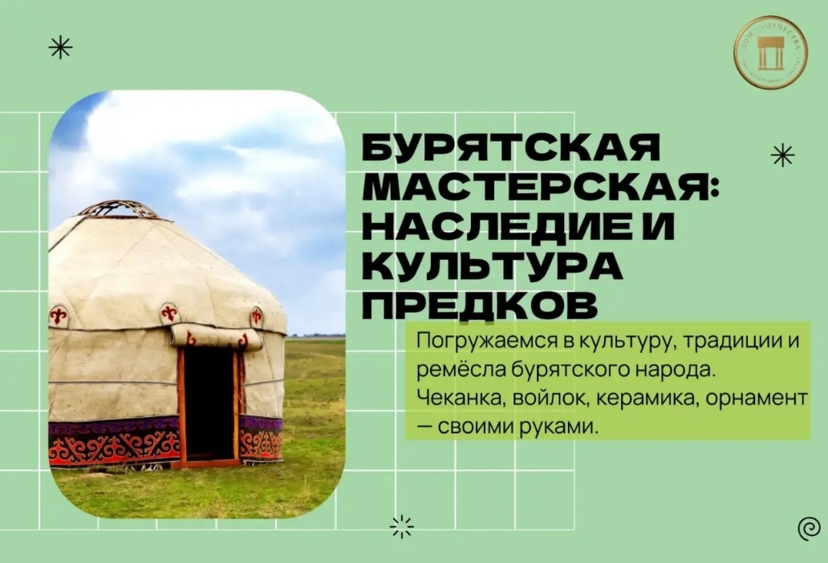
Развивающие:
- развить мелкую моторику и координацию движений через практические занятия (лепка, вышивка, плетение);
- стимулировать творческое мышление и воображение при создании собственных изделий с элементами бурятского стиля;
- развить эстетический вкус и чувство композиции на примере бурятского декоративно-прикладного искусства;
- способствовать развитию памяти и внимания через изучение орнаментов, песен и игр;
- сформировать навыки проектной деятельности при создании коллективных творческих работ.
Воспитательные:
- воспитать уважение к культуре и традициям бурятского народа;
- сформировать чувство гордости за культурное многообразие региона;
- развить трудолюбие, усидчивость и аккуратность в работе с материалами;
- воспитать умение доводить начатое дело до конца;
- способствовать формированию навыков сотрудничества и взаимопомощи в процессе коллективной работы;
- укрепить уверенность в собственных силах через успешное освоение новых навыков.
Оздоровительные:
- укрепить здоровье через подвижные народные игры и физическую активность на свежем воздухе;
- создать благоприятную психологическую атмосферу для отдыха и творчества;
- снизить уровень эмоционального напряжения через арт-терапевтические занятия (лепка, рисование, рукоделие).
2 модуль «Русская мастерская. Умелые руки не знают скуки»
Цель: развитие у детей интереса к русской культуре и традициям, ознакомление с основами традиционных ремёсел и формирование уважительного отношения к наследию русского народа.
Задачи:
Образовательные:
- познакомить с историей и особенностями русских народных промыслов (Гжель, Хохлома, Городецкая роспись, Жостово, матрёшка и др.);
- дать представление о традиционных материалах и инструментах русских мастеров;
- обучить основам различных техник декоративно-прикладного творчества (роспись по дереву, лепка из глины, изготовление тряпичных кукол);
- познакомить с символикой и значением традиционных русских орнаментов и узоров;
- рассказать о народных праздниках, обычаях и обрядах, связанных с ремёслами;
- сформировать представление о роли народных промыслов в современной культуре.

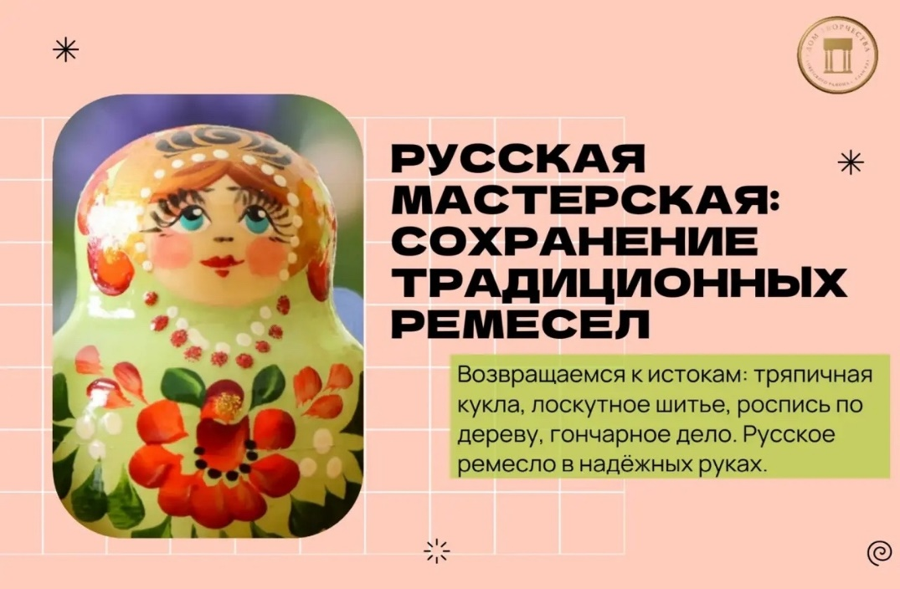
Развивающие:
- развить мелкую моторику и координацию движений через работу с различными материалами и инструментами;
- стимулировать творческое мышление и воображение при создании собственных композиций в стиле народных промыслов;
- развить эстетический вкус и чувство цвета на примере традиционных русских росписей;
- способствовать развитию пространственного мышления при работе с орнаментами и композициями;
- сформировать навыки планирования и последовательного выполнения творческих задач;
- развить память и внимание через изучение традиций, узоров и техник.
Воспитательные:
- воспитать уважение к труду народных мастеров и бережное отношение к культурному наследию;
- сформировать чувство гордости за достижения русского народного искусства;
- развить усидчивость, терпение и аккуратность в работе;
- воспитать ответственность за выполнение творческих заданий и соблюдение сроков;
- способствовать формированию навыков сотрудничества при выполнении коллективных проектов;
- привить любовь к русской культуре и традициям.
Оздоровительные:
- укрепить здоровье через чередование интеллектуальной и физической активности (подвижные народные игры, работа стоя, смена видов деятельности);
- создать благоприятную психологическую атмосферу для отдыха и творчества;
- снизить уровень эмоционального напряжения через арт-терапевтические занятия (роспись, лепка, рукоделие);
- способствовать профилактике гиподинамии за счёт включения в программу подвижных народных игр и хороводов.
3 модуль «Семейская мастерская. Живая старина»
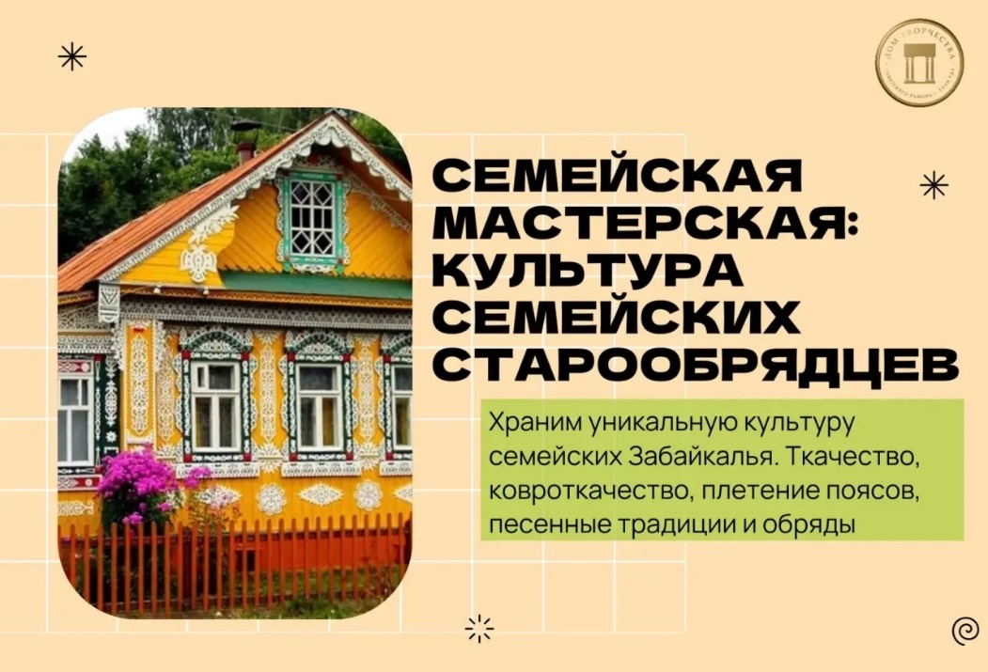
Цель: приобщение детей к культуре семейских (старообрядцев) через освоение традиционных ремёсел, обрядов и обычаев; сохранение и передача этнокультурного наследия через практическую творческую деятельность.
Задачи:
Образовательные:
- познакомить с историей заселения и бытом семейских на территории региона;
- дать представление о традиционных занятиях и ремёслах семейских (ткачество, вышивка, плетение, изготовление обрядовых кукол, работа с берестой);
- обучить основам традиционных техник рукоделия и декоративно-прикладного творчества семейских;
- познакомить с символикой узоров, орнаментов и их значением в культуре семейских;
- рассказать о народных праздниках, обрядах и обычаях семейских, их связи с земледельческим календарём;
- сформировать представление о традиционной одежде, кухне и укладе жизни семейских.
Развивающие:
- развить мелкую моторику и координацию движений через занятия рукоделием (вышивка, плетение, ткачество);
- стимулировать творческое мышление и воображение при создании изделий в традициях семейских мастеров;
- развить эстетический вкус и чувство цвета на примере традиционных семейских орнаментов;
- способствовать развитию памяти и внимания через изучение узоров, песен, обрядов;
- сформировать навыки проектной деятельности при реализации коллективных творческих работ (например, создание макета традиционной избы или оформление этноуголка);
- развить навыки исследовательской деятельности через сбор и систематизацию этнографического материала (рассказы старших поколений, изучение архивных фото).
Воспитательные:
- воспитать уважение к традициям и духовно-нравственным ценностям семейских;
- сформировать чувство гордости за культурное наследие родного края и причастности к его сохранению;
- развить трудолюбие, усидчивость, аккуратность и ответственность в работе с материалами и инструментами;
- воспитать бережное отношение к предметам народного творчества и историческим артефактам;
- способствовать формированию навыков сотрудничества и взаимопомощи в процессе коллективной работы;
- укрепить семейные ценности через знакомство с традициями семейских, где семья — основа уклада жизни.
План-сетка смен и мероприятий Программы

Смена 1. Бурятская мастерская. Сокровища предков»

День 1. «Знакомство с юртой и традицией гостеприимства»
Время | Активность | Что делаем?
9:00-9:15 | Линейка, зарядка | «Степная зарядка» (имитация верховой езды, волны руками как трава, круговые движения – юрта). Музыка – бурятские мелодии.
9:15-10:00 | Общий блок | Презентация «5 фактов о бурятах». Выучили 5 фраз: «Сайн байна!» (Здравствуйте), «Баяртай» (До свидания), «Хундэтэн» (Гости).
10:00-11:00 | Мастер-класс 1 | «Бурятский оберег».
11:00-11:15 | Свободное время | Чтение книг, просмотр мультфильмов
11:15-12:15 | Игры на улице | «Белая юрта» (догонялки с домиком), «Верблюд и ягнёнок» – игра на внимание.
12:15-13:00 | Творческий блок/Рефлексия | Обсуждаем: что было самым необычным? Рисуем «Юрту мечты». Общий рисунок на ватмане.

День 2. «Язык степи и легенды Байкала»

Время | Активность | Что делаем?
9:00-9:15 | Зарядка | «Степная зарядка» (имитация верховой езды, волны руками как трава, круговые движения – юрта). Музыка – бурятские мелодии.
9:15-10:00 | Познавательный блок | Легенда о том, как появился Байкал. Рисуем карту Байкала на бумаге, отмечаем Ангару и Енисей.
10:00-11:00 | Мастер-класс | Валяние из шерсти «Брелок-нерпа»
11:00-11:15 | Свободное время | Чтение книг, просмотр мультфильмов
11:15-12:15 | Квест | «По следам бурятских преданий»: команды ищут по территории «кости» с буквами, складывают слово «БАЙКАЛ».
12:15-13:00 | Рефлексия | «Степной микрофон»: каждый говорит 1 новое слово на бурятском.

День 3. «Пять сокровищ: лошадь, верблюд, корова, овца, коза и быт»

Время | Активность | Что делаем?
9:00-9:15 | Зарядка | «Табун лошадей» (бег с высоким подниманием колен).
9:15-10:00 | Мини-лекция | Животные в бурятской культуре. Игра «Назови детёныша» (верблюжонок, жеребенок).
10:00-11:00 | Мастер-класс | Роспись на камне
11:00-11:15 | Свободное время | Чтение книг, просмотр мультфильмов
11:15-12:15 | Эстафета | «Перекочёвка» – команды переносят «юрту» (обруч с тканью), собирают «багаж», бег с конём на палочке.
12:15-13:00 | Кружок по интересам | Учим бурятский танец «Ёхор» (основные 3 движения).

День 4. «Шагай наадан – игра в кости»
Время | Активность | Что делаем?
9:00-9:15 | Зарядка | «Степная зарядка» (имитация верховой езды, волны руками как трава, круговые движения – юрта). Музыка – бурятские мелодии.
9:15-10:00 | Теория | История игры «шагай». Делаем «кости» из солёного теста (разрисовываем).
10:00-11:00 | Мастер-класс | Изделия из кожи
11:00-11:15 | Свободное время | Чтение книг, просмотр мультфильмов
11:15-12:15 | Практикум | Турнир по «Шагай-наадан»: бросаем кости, считаем очки (тренер объясняет 2 простые игры).
12:15-13:00 | Рефлексия | «Кость дня» – каждый кидает кость и говорит, что ему понравилось (чёт/нечет).

День 5. «Бурятские богатыри: сила и ловкость»
Время | Активность | Что делаем?
9:00-9:15 | Зарядка | «Степная зарядка» (имитация верховой езды, волны руками как трава, круговые движения – юрта). Музыка – бурятские мелодии.
9:15-10:00 | Рассказ | Про бурятскую борьбу «Бухэ барилдаан». Смотрим видео 2 минуты.
10:00-11:00 | МК | Чеканка-талисман
11:00-11:15 | Свободное время | Чтение книг, просмотр мультфильмов
11:15-12:00 | Соревнования | Перетягивание палки (армрестлинг в командах), прыжки в длину с места.
12:00-13:00 | Репетиция | Репетируем танец «Ёхор» и песню (один куплет на бурятском).

День 6. «Сурхарбан – праздник единства»
Время | Активность | Что делаем?
9:00-9:15 | Сбор
9:15-10:30 | Фестиваль смены | Выступление танца «Ёхор», показ «костей» и мешочков, демонстрация силы.
10:30-11:00 | Большой турнир | Командная игра «Шагай» всей сменой.
11:00-11:15 | Свободное время | Чтение книг, просмотр мультфильмов
11:15-12:00 | Ярмарка  Аукцион | Обмен поделками (оберег на оберег).
12:00-13:00 | Закрытие | Отрядный огонёк. Вручение грамот: «Мастер степи», «Хранитель костей», «Сказитель легенд».

Смена 2. «Русская мастерская. Умелые руки не знают скуки»

День 1. «Что за прелесть эти сказки»
Время | Активность | Что делаем?
9:00-9:15 | Зарядка | Под балалайку в записи, вприсядку, «репка» – вытягивание.
9:15-10:00 | Чтение | Читаем по ролям сказку «Колобок» с использованием масок. Разбор устаревших слов.
10:00-11:00 | МК | Роспись матрешки
11:00-11:15 | Свободное время | Чтение книг, просмотр мультфильмов
11:15-12:15 | Квест | «В поисках Колобка»: по станциям (загадки, лабиринт, нарисуй Колобка с закрытыми глазами).
12:15-13:00 | Итог | Выставка кукол.

День 2. «Глиняная игрушка и свистулька»
Время | Активность | Что делаем?
9:00-9:15 | Зарядка | «Филимоновские игрушки» – имитация движений разных игрушек (петух, конь, барыня).
9:15-10:00 | История | Показываем фото дымковской, филимоновской игрушки.
10:00-11:00 | МК | Дымковская игрушка из глины
11:00-11:15 | Свободное время | Чтение книг, просмотр мультфильмов
11:15-12:15 | Ярмарочные игры | «Ручеёк», «Золотые ворота», «Горелки с платочком».
12:15-13:00 | Игра | Рисуем афишу для итоговой ярмарки.

День 3. «Русская кухня и ярмарка»
Время | Активность | Что делаем?
9:00-9:15 | Зарядка | «Блинная зарядка» (круги руками, «жарим»).
9:15-10:00 | Познавательно | Традиционная кухня: щи, каша, блины. Конкурс пословиц про еду.
10:00-11:00 | МК | Роспись дымковской игрушки
11:00-11:15 | Свободное время | Чтение книг, просмотр мультфильмов
11:15-12:15 | Ярмарочные игры | «Ручеёк», «Золотые ворота», «Горелки с платочком».
12:15-13:00 | Творчество | Рисуем афишу для итоговой ярмарки.

День 4. «Русские богатыри и народные инструменты»

Время | Активность | Что делаем?
9:00-9:15 | Зарядка | Богатырская: жим гири (воображаемой), ходьба гусем.
9:15-10:00 | Лекция | Былины, Илья Муромец, Добрыня. Собираем пазл «Богатырь».
10:00-11:00 | МК | Кукла-оберег
11:00-11:15 | Свободное время | Чтение книг, просмотр мультфильмов
11:15-12:15 | Соревнования | «Перетягивание каната», «Бой подушками на бревне», «Самый меткий» (мешочки).
12:15-13:00 | Оркестр | Рисуем афишу для итоговой ярмарки.

День 5. «Сувенир из бересты»
Время | Активность | Что делаем?
9:00-9:15 | Зарядка | Богатырская: жим гири (воображаемой), ходьба гусем
9:15-10:00 | Символизм | Что значит рушник, узоры. Показ орнаментов.
10:00-11:00 | МК | Сувенир из бересты
11:00-11:15 | Свободное время | Чтение книг, просмотр мультфильмов
11:15-12:15 | Украшение зала | Декорируем помещение гирляндами в русском стиле к празднику.
12:15-13:00 | Частушки | Разучиваем частушки про мастеров. Каждый отряд поёт куплет.

День 6. «Широкая ярмарка»
Время | Активность | Что делаем?
9:00-9:15 | Сбор | Костюмируемся: платки, картузы, бусы.
9:15-10:30 | Парад | Проходим с оркестром (гремим трещотками) и куклами.
10:30-11:30 | Игровые ряды | Лапта, городки, «Петушиные бои» (на одной ноге).
11:30-12:00 | Ярмарка-выставка | Продажа/обмен поделок, свистулек, кукол.
12:00-13:00 | Рефлексия | Круг: что я умею теперь («Кукольных дел мастер», «Свистулькин», «Блинный король»).

Смена 3. «Семейская мастерская. Живая старина»

День 1. «Семейские: кто они?»
Время | Активность | Что делаем?
9:00-9:15 | Зарядка | Плавная, под старинные песни (имитация полотьбы, молотьбы).
9:15-10:00 | Рассказ | Переселение старообрядцев. Показываем элементы костюма: кичка, сарафан, кушак.
10:00-11:00 | МК | Делаем куклу – оберег «Семейскую» в платке и с узелком
11:00-11:15 | Свободное время | Чтение книг, просмотр мультфильмов
11:15-12:15 | Игры | «Лапта», «Краски».
12:15-13:00 | Рисование | Раскраска семейского костюма шаблон.

День 2. «Утварь и дом»
Время | Активность | Что делаем?
9:00-9:15 | Зарядка | Имитация «доить корову», «колоть дрова», «нести воду».
9:15-10:00 | Экспозиция | Показ картинок домашней утвари: ухват, чугунок, прялка.
10:00-11:00 | МК | Кукла-оберег с детьми
11:00-11:15 | Свободное время | Чтение книг, просмотр мультфильмов
11:15-12:15 | Трудовая эстафета | «Перенеси чугунок ухватом», «Смотай пряжу», «Пербери фасоль».
12:15-13:00 | Пение | Учим 1 куплет семейской песни «Калинушка».

День 3. «Мудрость и фольклор»
Время | Активность | Что делаем?
9:00-9:15 | Зарядка | Под чтение скороговорок (сложные).
9:15-10:00 | Конкурс | Конкурс загадок и пословиц семейских.
10:00-11:00 | МК | Домовая роспись
11:00-11:15 | Свободное время | Чтение книг, просмотр мультфильмов
11:15-12:15 | Трудовая эстафета | «Перенеси чугунок ухватом», «Смотай пряжу», «Пербери фасоль».
12:15-13:00 | Кинозал | Короткое видео 5 мин про семейскую деревню Тарбагатай.

День 4. «Кулинарные традиции»
Время | Активность | Что делаем?
9:00-9:15 | Зарядка | С мешочками соли на голове (имитация ношения).
9:15-10:00 | Беседа | Постная и праздничная еда. Что такое «сочни», «шаньги».
10:00-11:00 | МК | Цветной половик крючком
11:00-11:15 | Свободное время | Чтение книг, просмотр мультфильмов
11:15-12:15 | Роспись | Раскрашиваем выпечку (после выпечки) пищевыми красками.
12:15-13:00 | Игра | «Гуси-лебеди» с семейскими добавками.

День 5. «Многоголосие и хоровод»
Время | Активность | Что делаем?
9:00-9:15 | Зарядка | Плавная, под старинные песни (имитация полотьбы, молотьбы).
9:15-10:00 | Слушание | Ставим запись семейского хора (5 мин). Разбор: почему поют по-особенному?
10:00-11:00 | МК | Цветной половик крючком
11:00-11:15 | Свободное время | Чтение книг, просмотр мультфильмов
11:15-12:15 | Хореография | Семейский хоровод: шаг с припаданием, круги, «капустка».
12:15-13:00 | Создание программы | Пишем сценарий итогового выступления из 3 номеров.

День 6. «Семейские посиделки»
Время | Активность | Что делаем?
9:00-9:15 | Сбор | Наряжаем стол самоваром и бубликами.
9:15-10:30 | Выступление | Показ кукольного театра, хоровод, песня, загадки зрителям.
10:30-11:30 | Игровые ряды | Лапта, городки, семейские посиделки.
11:30-12:00 | Ярмарка-выставка | Продажа/обмен поделок, свистулек, кукол.
12:00-13:00 | Закрытие | Отрядный огонёк. Вручение грамот.

РАЗДЕЛ 2. КОМПЛЕКС ОРГАНИЗАЦИОННО - ПЕДАГОГИЧЕСКИХ УСЛОВИЙ

РЕЖИМ РАБОТЫ ПЛОЩАДКИ

25 мая – 30 июня — «Бурятская мастерская. Сокровища предков»;

1–6 июня — «Русская мастерская. Умелые руки не знают скуки»;

8–13 июня — «Семейская мастерская. Живая старина».

Продолжительность смены: 6 дней.
9:00 – 9:15 | Сбор, линейка-открытие дня, зарядка (этническая – под национальные мелодии смены)
9:15 – 10:00 | Общий блок: тематическая викторина/беседа/презентация о культуре дня, разучивание 5 ключевых слов на языке смены
10:00 – 11:00 | Цикл мастер-классов «Город мастеров» (по расписанию, 1 отряд = 1 мастерская)
11:00 – 11:15 | Перекус (сок/вода + печенье)
11:15 – 12:15 | Активный блок: национальные игры и соревнования на улице
12:15 – 13:00 | Творческий блок: подготовка к итоговому концерту смены, репетиции, оформление общих проектов. Итоговая рефлексия дня
13:00 | Уход домой
В последний день смены (6-й день): с 12:00 проводится Большой Фестиваль «Единство в многообразии» – итоговый концерт, выставка работ с мастер-классов, награждение.

УСЛОВИЯ РЕАЛИЗАЦИИ ПРОГРАММЫ
Кадровое обеспечение программы
Кадровое обеспечение: начальник лагеря, воспитатели, вожатые, технический персонал.
В соответствии со штатным расписанием в реализации программы участвуют:
Координаторы смены:
▪ начальник лагеря
▪ воспитатели
Кураторы отрядов:
▪ воспитатели отрядов (из числа педагогов центра);
Руководители творческих мастерских
▪ из числа воспитателей
Материально-техническое обеспечение
Организация досуговой деятельности в летний период детей и подростков предполагает наличие помещений:
- для проведения культурно-досуговых мероприятий;
- помещение для занятий, размещения отряда;
- площадка для игр и спортивных занятий на свежем воздухе;
- музыкальная аппаратура;
- спортивный инвентарь;
- настольные и развивающие игры;
- канцелярские товары.
Страхование детей от несчастных случаев, соблюдение питьевого режима, обеспечение настольными играми, материалами для проведения мастер-классов осуществляется за счет родительских средств.

Информационное обеспечение
- аудиофайлы для музыкального сопровождения занятий;
- видеоматериалы;
- фотоматериалы.

Методическое обеспечение
- наличие необходимой документации, программы, плана;
- проведение инструктивно-методических сборов с педагогами до начала лагерной смены;
- творческие мастерские;
- индивидуальная работа;
- тренинги.

МЕХАНИЗМ ОЦЕНИВАНИЯ ЭФФЕКТИВНОСТИ РЕАЛИЗАЦИИ ПРОГРАММЫ
С целью выявления эффективности реализации программы планируется проведение социологических опросов, анкетирования педагогических работников, детей и подростков.
Входная диагностика | Анкетирование с целью выяснения настроения и ожиданий детей от летних каникул, изучение склонностей и способностей детей в отношении различных видов творчества.
Промежуточная диагностика | Форма обратной связи, которая позволяет судить об эмоциональном состоянии детей.
Итоговая диагностика | Итогом реализации данной программы является проведение выставки достижений детей и фестиваля «Единство в многообразии», на которой демонстрируются презентации творческих отчётов, сочинения, рисунки, поделки и т. д. о летнем отдыхе в МАУ ДО «ДТСР г. Улан-Удэ».
Необходимым элементом эффективности воспитательной деятельности организации отдыха и оздоровления детей являются количественные и качественные показатели (индикаторы), которые определяются в ходе диагностики.
Количественными показателями эффективности выступают: степень решения поставленных задач, процент и уровень включенности в процесс развития детей и подростков, достигнутые результаты воспитания, которые можно определить в количественных показателях.
Качественные показатели | - уровень удовлетворенности подростков от участия в программе;  - характеристика социального роста (развития социальных навыков воспитанников, приобретения навыков трудовой деятельности, использование возможностей в реализации собственных интересов и потребностей);  - уровень компетентности педагогических кадров;  - знания, умения, навыки, сформированные в ходе реализации специализированных программ;  - эмоциональное состояние участников смены;  - готовность к активной позитивной социальной жизни.
Количественные показатели | - выполнение поставленных задач,  - уровень включенности в процесс развития детей и подростков,  - достигнутые результаты воспитания, которые можно определить в количественных показателях.

Система обратной связи
В Доме творчества Советского района г. Улан-Удэ существует система обратной связи:
- родители и дети могут оставить отзывы на официальном сайте МАУ ДО «ДТСР г. Улан-Удэ» и на страничке в ВК;
- в лагере имеется книга отзывов и предложений;
- в конце смены проводится итоговое анкетирование детей, родителей и педагогов (Приложение 1, Приложение 2);
- итоги реализации программы обсуждаются с педагогами на итоговом педагогическом совете.

СПИСОК ИСПОЛЬЗОВАННОЙ ЛИТЕРАТУРЫ
- Федеральный закон от 29.12.2012 № 273-ФЗ «Об образовании в Российской Федерации».
- Санитарно-эпидемиологические правила и нормативы СанПиН 2.4.4.3172-14 «Санитарно-эпидемиологические требования к устройству, содержанию и организации режима работы образовательных организаций отдыха детей и их оздоровления».
- Концепция развития дополнительного образования детей (утверждена распоряжением Правительства РФ от 4 сентября 2014 г. № 1726-р).
- Афанасьев С.П., Коморин С.В. Что делать с детьми в загородном лагере. – М.: Новая школа, 1994.
- Григоренко Ю.Н., Пушина М.А. КИПАРИС: Учебное пособие по организации детского досуга в лагере и школе. – М.: Педагогическое общество России, 2004.
- Рожков М.И. Развитие самоуправления в детских коллективах. – М.: Владос, 2004.
- Тимохина В.А. Организация досуга в летнем лагере. – Ростов н/Д: Феникс, 2017.
- Современные технологии организации летнего отдыха детей: сборник методических материалов / сост. А.В. Волохов. – М., 2019.
- Ресурсы сети Интернет:
  - Федеральный центр детско-юношеского туризма и краеведения (https://turcentrrf.ru/)
  - Всероссийский детский центр «Орленок» (https://center-orlyonok.ru/)
  - Педагогические сообщества и библиотеки сценариев (https://pedkopilka.ru/, https://www.uchportal.ru/).

Приложение 1

АНКЕТА ДЛЯ РЕБЕНКА
«Мое лето в Городе мастеров»

Инструкция: Отметь галочкой ☑ тот вариант ответа, который тебе больше всего подходит. Можно написать свой ответ.

1. Какая смена у тебя была?
☐ Бурятская мастерская
☐ Русская мастерская
☐ Семейская мастерская
2. Тебе понравилось в «Городе мастеров»?
☐ Очень понравилось
☐ Нормально
☐ Не понравилось
3. Что тебе запомнилось больше всего? (можно выбрать несколько)
☐ Мастер-классы (поделки своими руками)
☐ Игры и эстафеты на улице
☐ Квесты и поиски сокровищ
☐ Песни, танцы, хороводы
☐ Перекусы (чай с баранками)
☐ Общение с вожатыми и ребятами
☐ Другое: ___________________
4. Чему ты научился в «Городе мастеров»? (честно)
☐ Лепить/рисовать/мастерить из глины, шерсти, бересты
☐ Играть в новые игры (лапта, шагай, городки)
☐ Понимать несколько слов на бурятском или семейском языке
☐ Петь частушки или водить хоровод
☐ Работать в команде
☐ Ничему новому не научился
☐ Другое: ___________________
5. Какое дело тебе понравилось меньше всего? (можно не отвечать)

6. Хотел бы ты прийти в «Город мастеров» еще раз следующим летом?
☐ Да, обязательно
☐ Возможно
☐ Нет
7. Что бы ты хотел добавить или изменить? (напиши, если хочешь)

Спасибо за ответы! Ты – настоящий мастер!

Приложение 2

АНКЕТА ДЛЯ РОДИТЕЛЕЙ

Уважаемые родители!
Просим Вас ответить на вопросы, чтобы в следующем году сделать программу еще лучше. Анкета анонимная.

1. Возраст Вашего ребенка: _______ лет
2. Какую смену посещал ребенок?
☐ Бурятская мастерская («Сокровища предков»)
☐ Русская мастерская («Умелые руки не знают скуки»)
☐ Семейская мастерская («Живая старина»)
3. Оцените, пожалуйста, по 5-балльной шкале:
(1 – совсем не удовлетворен, 5 – полностью удовлетворен)

Показатель | Оценка (1–5)
Организация сбора и ухода детей (безопасность, четкость) | □
Качество и разнообразие мастер-классов | □
Интересность подвижных игр и спортивных мероприятий | □
Работа вожатых и педагогов (внимание, доброжелательность) | □
Удовлетворенность перекусом | □
Общая атмосфера в отряде | □

4. Что изменилось в Вашем ребенке после смены? (можно выбрать несколько)
☐ Стал рассказывать о традициях бурят/русских/семейских
☐ Научился делать поделки своими руками (какие: _______________)
☐ Стал более активным, меньше времени проводит в телефоне
☐ Заинтересовался изучением языка (бурятского, русских народных песен)
☐ Легче находит общий язык со сверстниками
☐ Никаких заметных изменений
☐ Другое: _________________________
5. Насколько, на Ваш взгляд, программа способствует развитию у ребенка?
☐ Значительно развивает (кругозор, навыки, общение)
☐ Скорее развивает, но есть недочеты
☐ Слабо влияет
☐ Затрудняюсь ответить
6. Устраивал ли Вас режим работы площадки (9:00–13:00)?
☐ Да, полностью
☐ Желательно продлить время
☐ Желательно сократить
☐ Другое: ___________
7. Как Вы узнали о программе?
☐ От педагогов в школе / Доме творчества
☐ Из соцсетей или сайта
☐ От знакомых, друзей
☐ Другой источник: ___________
8. Что бы Вы посоветовали улучшить или добавить в программу?

9. Порекомендовали бы Вы «Город мастеров» другим родителям?
☐ Да, обязательно
☐ Скорее да
☐ Не знаю
☐ Нет

Благодарим за обратную связь!

